EXMO. SR. PRESIDENTE DA CÂMARA MUNICIPAL DE SUMARÉ

Indico ao Exmo. Senhor Prefeito Municipal, junto ao departamento competente, no sentido de realizar estudos de necessidade quanto a serviços de poda das árvores dos canteiros centrais ao longo da Rua Quintino Bocaiúva e da Avenida da Saudade, no bairro Parque Residencial Florença.

**Justificativa:** Tal indicação se justifica na necessidade de se manter avenidas com boa visibilidade em ambos os lados através dos canteiros centrais.

Sala de Sessões, 13 de outubro de 2022.

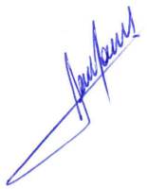

**RODRIGO DORIVAL GOMES**

Vereador

Cidadania